流程

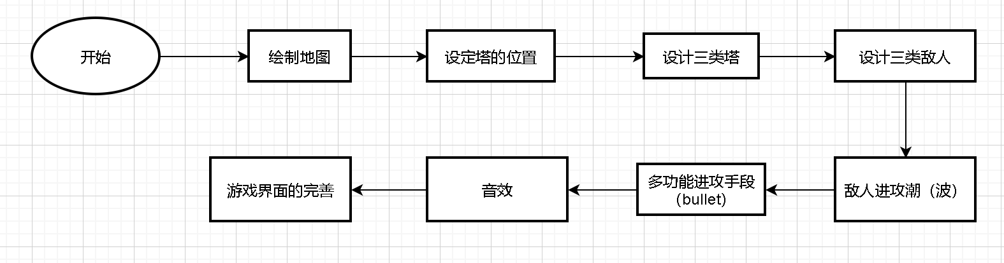

第一版已实现的功能：

1. 绘制地图

MainWindow.cpp 中paintEvent函数实现绘制地图功能

1. 设定塔的位置

文件：TowerPosition.h ，TowerPosition.cpp 和 MainWindow中loadposition函数

主要思路：通过mousepressevent中输出位置的功能得到我设定可以放置塔的坐标

功能：TowerPosition 可以判断这个位置是否有塔，设置塔的状态

1. 设计三类不同功能的塔（未全部完成）

思路：塔的基类，拥有攻击功能，判断敌人是否在攻击范围内功能，判断敌人是否死亡或者已经通过的功能。